1, Generáld le az adatbázist a srcipttel/ töltsd be a .bak-ot

2, Indítsd el az "SQL Server Browser Service"-t



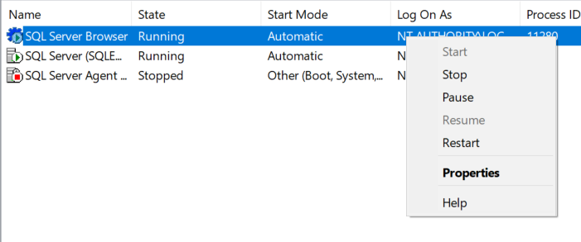

3, TCP/IP Konfigurálás <https://dzone.com/articles/configuring-spring-boot-for-microsoft-sql-server>



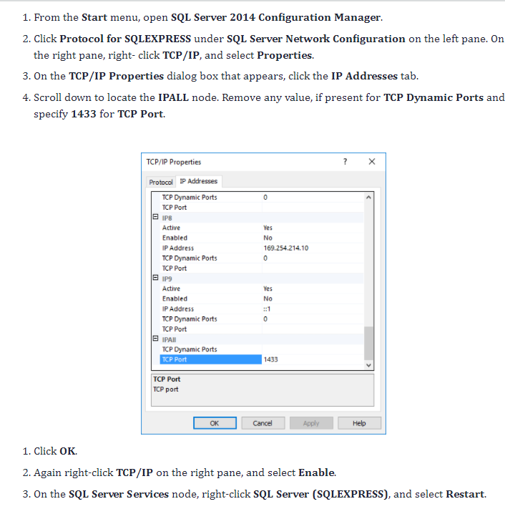

4, Will Buffington válasza: <https://stackoverflow.com/questions/6087819/jdbc-sqlserverexception-this-driver-is-not-configured-for-integrated-authentic>

